AI工具实战应用 第11章

第11章 流程自动化入门
在前面的章节中，我们多次使用AI完成单次的任务：写一段文字、算一个公式、生成一张图片。但在实际工作中，大量的任务是重复出现的：每周汇总一次数据，每次活动前发送一次提醒，每月把同一类表格整理成同一种格式。这些工作的步骤相对固定，只是数据不同。如果每次都由人手动完成，既耗费时间，也容易因疲劳而出错。流程自动化，就是把这类重复性的工作，按照事先设计好的步骤交给程序或工作流工具执行。
自动化与智能体有密切的联系，但侧重点不同。第10章讨论的智能体，强调由模型围绕目标自行判断下一步；本章讨论的流程自动化，则强调步骤的事先设计：每一步做什么、输入是什么、输出是什么、在什么条件下转向哪一步。在许多实际系统中，两者会结合使用：流程负责搭建骨架，模型只在其中某一个节点承担判断或文字加工的工作。理解流程的结构，是正确使用这种组合的前提。
本章分为四节：第一节讨论如何运用计算思维，把一项任务拆分为可以自动执行的步骤；第二节介绍低代码工作流的基本节点，以及用于数据交换的JSON格式；第三节讨论运行监控、日志与告警，这是自动化能否长期可靠运行的关键；第四节通过实训，搭建一条带有校验与人工确认的自动化工作流。本章的重点不在于记住某一种工具的操作界面，而在于理解自动化流程的设计逻辑，并能判断它在哪些环节需要人的把关。

案例导入
小何所在的社团每周需要汇总各小组的活动数据，并生成一份周报。过去，这项工作由她一个人完成：打开各组提交的表格，逐一复制到汇总表中，检查缺失的数据，最后排版。每周大约需要两个小时，而且每次都可能遗漏某一组的数据。她希望把这项工作改为自动化流程，同时保证周报的准确性。图11-1概括了她的主要过程。
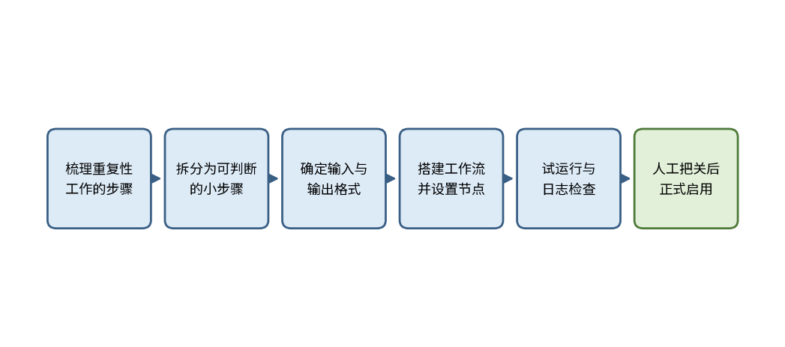
图11-1 小何搭建周报自动化流程的主要过程
思政园地（本章）
案例：某班级的同学为了方便，设置了一条自动流程，每次有人提交作业，系统就自动把成绩汇总并公布到班级群中。一次数据录入错误，导致一名同学的成绩被错误地公开。由于流程没有设置人工核对的环节，错误在公布之前无人察觉，此后的更正也造成了不小的困扰。
点题：自动化可以减少重复的劳动，却不能减少责任。凡是涉及他人信息、对外发布或影响他人评价的环节，都应当保留人工核对的节点，并明确由谁负责流程的运行与修正。效率的提升，应当建立在可以被检查、可以被纠正的基础之上。

学习目标
学完本章，你应当能够完成以下三类目标。
知识目标：理解流程自动化的基本概念，了解计算思维中的分解与抽象方法；了解工作流的常见节点类型，理解JSON作为数据交换格式的基本规则；了解运行日志、告警阈值与人工确认节点在自动化系统中的作用。
能力目标：能够把一项重复性任务拆分为可执行的步骤，并写出每一步的输入与输出；能够为工作流设计数据格式，并对数据进行基本的字段校验；能够设计运行日志的字段，并为关键错误设置告警；能够通过试运行发现问题，并据此修改流程。
素养目标：对自动化流程的结果负责，不把错误归于机器；保护流程中涉及的个人信息，只让流程接触必需的数据；在追求效率的同时，保留人工把关的环节；如实记录流程的运行情况，使问题可以被追溯。

11.1 任务拆分：运用计算思维设计自动化流程
【案例续】小何先尝试直接描述她想要的结果：“每周自动生成一份周报。”她很快发现，这句话无法被程序执行。程序需要知道：数据从哪里来，每一组的数据是什么格式，缺失时怎么办，汇总按什么规则计算，最后的周报交给谁。她意识到，自动化的第一步不是选择工具，而是把“生成周报”这件事拆分为一个个可以判断、可以执行的小步骤。
计算思维是一种把复杂问题转化为可计算问题的思维方式，第1章中提到的“把任务拆成AI能执行的步骤”，正是它的应用之一。计算思维通常包括四个方面：分解，即把大问题拆分为较小的问题；模式识别，即发现重复出现的规律；抽象，即忽略与当前目标无关的细节；算法设计，即把解决问题的步骤组织成有顺序、有条件的过程。在流程自动化中，分解与算法设计尤其重要，因为它们直接决定了流程能否按预期运行。
拆分任务的方法，可以从结果出发，逐层向前追溯。先写出最终的结果，例如一份周报；再问这份结果需要哪些前提，例如各组数据已经完整；再问这些前提如何得到，直到每一步都可以由程序或人明确执行。图11-2展示了小何对周报任务的分解结果。
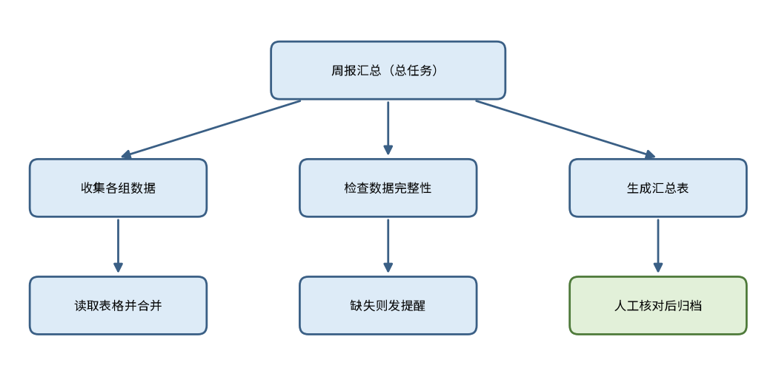
图11-2 周报汇总任务的分解（示意）
拆分的结果可以用表格记录下来，便于检查每一步是否清楚。表11-1列出了记录的主要内容。其中，“判断条件”一栏尤其关键：自动化流程无法像人一样灵活应对意外情况，凡是可能出现的分支，都需要事先说明。
表11-1 任务拆分记录（示例）
步骤 | 输入 | 输出 | 判断条件 | 执行者
收集各组数据 | 各组提交的表格 | 合并后的原始数据表 | 表格是否按格式提交 | 流程自动执行
检查完整性 | 原始数据表 | 完整性检查结果 | 是否缺少任何一组的数据 | 流程自动执行
缺失则提醒 | 缺失的小组名单 | 提醒消息草稿 | 名单不为空时执行 | 流程生成草稿，人工确认后发送
生成汇总表 | 检查通过的数据 | 周报汇总表 | 数据均已通过检查 | 流程自动执行
核对并归档 | 周报汇总表 | 已归档的周报 | 人工核对无误 | 人工完成

从表11-1可以看到，并非所有步骤都适合完全自动化。收集与汇总是规则明确的重复工作，适合由流程完成；而在缺失数据的提醒发出之前、以及周报正式归档之前，都需要人的确认。这种划分，正是第10章所讨论的人机协同原则在流程设计中的应用。
从手工操作到自动化
自动化并不是从编写流程开始的。更稳妥的做法，是先按照手工方式完整地做几次任务，并把每一步的操作、所用的文件与判断的依据记录下来。小何在搭建周报流程之前，先用两周时间手工汇总周报，并在便签上记下每一次的修改。这些记录后来成为任务拆分表的主要依据，也使她发现了几处原本以为无关紧要、实际上需要人工判断的环节。
手工操作的记录，还能帮助我们判断哪些步骤可以先行自动化。通常，那些重复次数多、规则稳定、出错后容易发现的步骤，适合优先处理；而那些需要结合上下文理解、涉及多方沟通的步骤，即使能够部分自动化，也应当保留人工确认。这一判断，与表11-1中“执行者”一列的划分相对应。
不宜自动化的情况
并非所有工作都适合自动化。规则经常变化、需要大量主观判断、或者每次的情况差异很大的工作，自动化的收益往往有限，反而会因为频繁修改流程而增加负担。判断的一个简便方法，是看这项工作能否用一份清楚的检查表描述：如果每一步都能写成“满足某条件则执行某操作”，它就适合自动化；如果很多步骤要依赖“看情况”的判断，则应当先由人完成，待规律清楚之后再考虑自动化的部分环节。
抽象的一个例子
抽象的作用，是忽略与当前目标无关的差异，只保留对流程有影响的特征。在周报汇总中，各组提交的表格可能列的顺序不同，有的组还多出一列备注。如果流程按照列的位置读取数据，顺序稍有变化就会读错。若进行抽象，把“数据来自哪一列”理解为“数据对应哪一个列名”，流程就只需要关心列名是否存在，而不必关心列的先后顺序。备注列对统计没有影响，也可以在抽象中被忽略。经过这样的抽象，流程的规则更加稳定，也更容易检验。
分解的常见问题
拆分任务时，常见的问题有三类。第一类是步骤过粗，例如只写“处理数据”，无法判断每一步的输入与输出。第二类是遗漏异常情况，例如只考虑了所有组都按时提交的情况，没有设计某一组迟交时应当如何处理。第三类是步骤之间的数据不衔接，即前一步的输出格式与后一步所需的输入格式不一致。这些问题都应当在试运行之前发现，因为它们在运行时往往表现为流程中断或结果错误。
一个可以检验的标准
判断一个流程设计是否足够清楚，可以问一个简单的问题：如果把设计文档交给一位没有参与讨论的同学，他能否不询问作者，就按照步骤完成同样的工作？如果不能，说明某些步骤仍然依赖于作者的隐含知识，需要补充说明。这一标准也是自动化文档应当满足的基本要求。
图11-3比较了周报工作在手工与自动化两种方式下的每周耗时（示例数据）。需要注意，自动化后的时间包括人工复核的部分，这并不意味着人工完全不需要参与：对于前文所述的不宜自动化的环节，仍然需要由人来判断。
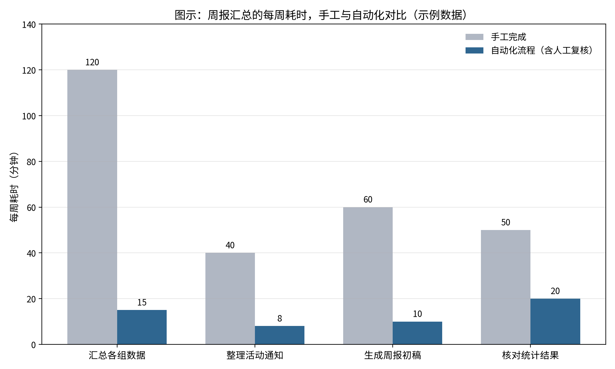
图11-3 周报汇总的每周耗时：手工与自动化对比（示例数据）
拆分之后，还应当检验拆分的完整性：每一步的输出是否恰好是下一步的输入，流程的起点与终点是否都已明确。若某一步的输出无人接收，或某一步需要的输入没有来源，说明拆分中遗漏了环节。这种检查能够在搭建之前就发现设计问题，远比运行失败后再修改要节省时间。
思政园地
案例：小何的同学提出，要用自动化统计全班每位成员的活动时长，并自动生成排名，发布在班级群里。小何提醒，活动时长的记录并不完整，排名可能给部分同学带来压力。经过讨论，他们决定不发布排名，只向每位成员发送其本人的汇总数据。
点题：拆分任务时，不仅要判断步骤能否自动化，还要判断结果应当如何呈现、呈现给谁。自动化的对象是工作，而不是对人的评价。
【常见误区】有人认为，自动化的难点在于工具的操作，只要学会了界面就能搭建流程。实际上，流程设计的难点在于分解与判断，工具只是把设计转化为可以运行的形式。另一种误区是试图一次性设计出完美的流程，结果花费大量时间在极少出现的异常情况上。较为务实的做法，是先设计主要路径，再逐步补充异常处理。
【练习】请选择一项你每周都要重复完成的工作，按照表11-1的格式，把它拆分为五个以上的步骤，并为每一步写出输入、输出与判断条件。
小结：11.1节的核心是“先拆分，再自动化”。计算思维的分解、抽象与算法设计，决定了自动化流程能否清楚地运行。在设计阶段把步骤与条件想清楚，比在工具中反复修改要高效得多。

11.2 低代码工作流与接口：JSON与数据交换
【案例续】小何完成了任务拆分，接下来要选择如何搭建流程。她发现，许多工具提供了“低代码”的工作流编辑方式：用户通过拖放节点、连接箭头的方式搭建流程，而无需编写大量程序。她也注意到，各组提交的表格需要通过某种格式交换到流程中，而这种格式的选择，会影响流程能否正确读取数据。
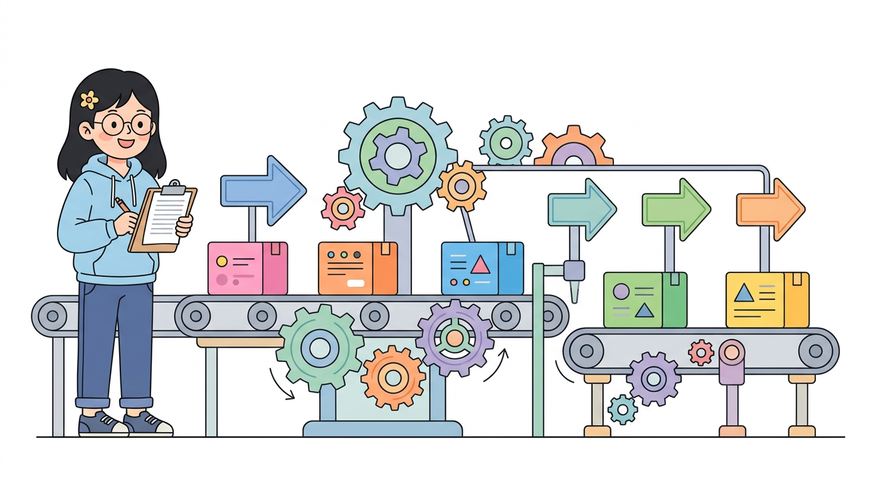
图11-4 小何搭建周报自动化流程（卡通示意）
低代码工作流，是指以节点与连接线描述流程的工具。每个节点代表一个操作，例如定时触发、读取数据、条件判断或发送消息；连接线表示执行的先后顺序；数据则沿着连接线从一个节点流向下一个节点。图11-5展示了周报流程的节点与数据流向。
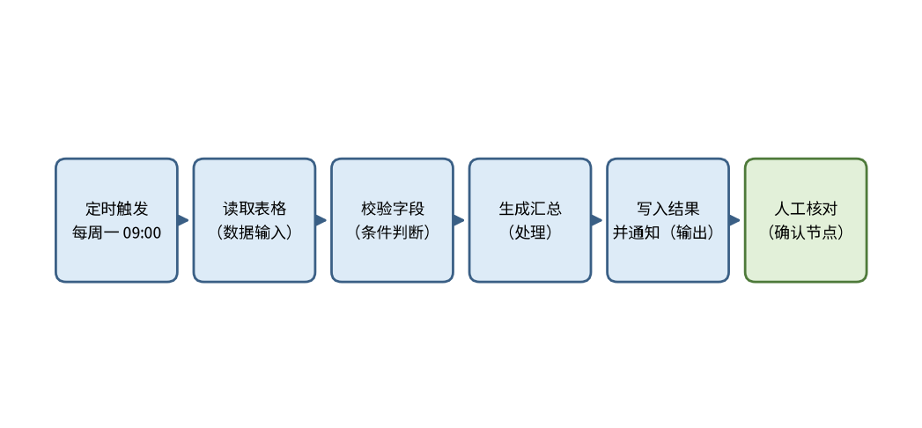
图11-5 周报工作流的节点与数据流向（示意）
工作流中的节点大致可以分为几类。表11-2列出了常见的类型。在设计流程时，应当为每一个节点写明它的输入来源与输出去向，并确认相邻节点的数据格式是一致的。这一点与前面的任务拆分表相呼应：表11-1中的输出，就是下一个节点的输入。
表11-2 工作流的常见节点类型（示例）
节点类型 | 作用 | 常见示例 | 设计要点
触发节点 | 决定流程何时开始 | 定时、手动、有新数据写入时 | 优先使用手动或带上限的定时触发
数据节点 | 读取或写入表格、文件与记录 | 读取报名表、写入汇总表 | 只读取完成任务所需的字段
判断节点 | 根据条件选择分支 | 是否缺少某组数据 | 条件应当可以被明确描述
处理节点 | 对数据进行计算或转换 | 合并、去重、统计 | 说明计算规则，便于核验
输出节点 | 发送消息或生成文件 | 发送提醒、生成周报 | 对外发送的节点应设置确认

JSON：数据交换的常用格式
JSON（JavaScript对象表示法）是一种用于表示和交换数据的文本格式。它以键值对的形式组织数据，例如“姓名”与“张三”配对，并可以用方括号表示列表，用花括号表示对象。由于结构清楚、与多数编程语言兼容，JSON被广泛用于接口之间的数据交换。表格导出的数据，转换为JSON之后，可以被流程中的各个节点以相同的方式读取。
编写JSON时，有几条严格的规则必须遵守：键与字符串必须使用双引号；最后一个元素之后不能有多余的逗号；数字不加引号，布尔值写作true或false；文本应当使用UTF-8编码，以避免中文显示为乱码。一个语法错误，就可能导致整个流程无法读取数据。下面是一段周报数据的JSON示例，它描述了两条小组记录。
[
{"group": "第一组", "members": 6, "submitted": true, "activities": ["校园清洁", "宣传展板"]},
{"group": "第二组", "members": 5, "submitted": false, "activities": []}
]
表11-3说明了示例中各字段的含义。在设计自己的数据结构时，应当先确定每个字段的名称、类型与含义，再由表格导出数据，而不是事后补充。字段名称最好使用英文或拼音等简短且稳定的标识，中文显示的内容可以放在值中，以免因为字段名称的改动导致流程中断。
表11-3 周报数据字段说明（示例）
字段 | 类型 | 示例 | 说明
group | 文本 | 第一组 | 小组名称，用于标识记录
members | 整数 | 6 | 小组成员人数
submitted | 布尔值 | true | 是否已经按时提交
activities | 列表 | ["校园清洁"] | 本周开展的活动，无活动时为空列表

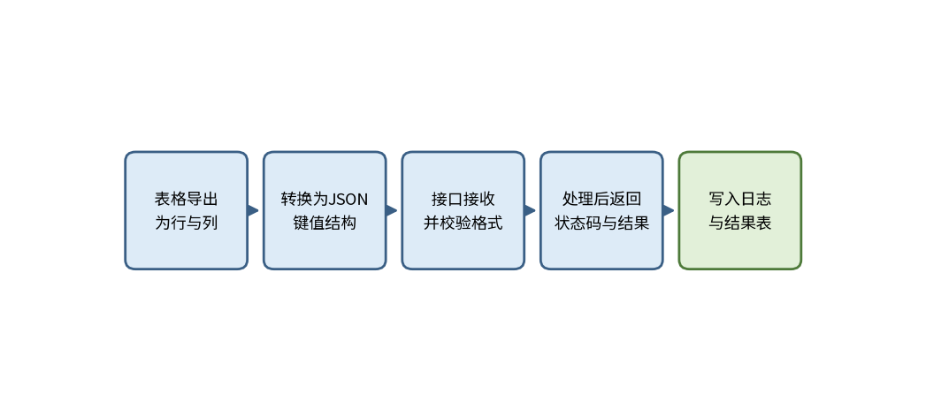
图11-6 表格数据转换为JSON并进入接口的过程（示意）
图11-6展示了从表格导出到写入结果的完整过程。可以看到，每一次数据交换都经历了格式转换与检查两个环节，任何一环出现问题，都应当在日志中留下记录。
数据结构的版本号
当数据结构需要修改时，例如增加字段或改变某个字段的含义，应当为数据设置版本号，并让流程在一段时间内同时支持新旧两种版本的读取，直到所有数据都完成迁移。若直接修改字段而不通知其他节点，流程就可能在某一天突然无法读取部分数据。版本号可以作为JSON顶层的一个字段保存，每次修改时递增，并在变更记录中写明变化的内容。这一做法与第5章关于科研过程留痕的要求相通：结构的每一次变化，都应当能够被追溯。
接口与状态码
当流程通过接口与外部服务交换数据时，每一次请求都会返回一个状态码，用于表示请求是否成功。常见的状态码中，200通常表示成功，4开头的状态码多表示请求内容有问题，5开头的则多表示服务端出现错误。流程必须检查状态码，而不能假定每次请求都成功。对于返回的数据，也应当先检查其格式是否符合预期，再进行后续处理。
错误在节点之间的传递
工作流中的节点是前后相连的，一个节点产生的错误，会沿着数据流向后传递。例如，读取节点把某一组的表格错误地识别为空，后续的统计节点就会把该组计为零，最终的周报中会出现看似合理却实际错误的数字。因此，在每一个关键节点之后，都应当检查输出的记录数与内容是否合理，而不是等到最终结果出现时才回头查找。这一做法与第6章中“先复算，再解释”的核验思路是一致的。
条件分支与异常路径
真实的流程很少只有一条路径。例如，周报汇总时，如果某个小组的表格缺失，流程应当如何处理？是跳过该组，是暂停整条流程，还是发出提醒后继续？低代码工作流通常通过条件分支节点来表达这类选择：满足条件的数据走一条路径，不满足的数据走另一条路径。设计分支时，应当同时设计异常路径，使每一种情况都有去处，而不是任由数据在某个节点悄悄丢失。
一个常用的做法是设置隔离区。凡是未通过校验的记录，不直接丢弃，也不直接进入统计，而是被放入单独的表格，并附上未通过的原因。负责人可以定期查看隔离区，决定是修正后重新运行，还是确认无需处理。隔离区使流程的失败变得可见，也为后续的复核保留了证据，这与第11.3节中关于告警与日志的要求是一致的。
低代码与代码的分工
低代码工作流适合处理结构清楚、节点数量有限的流程，它的优势在于直观、易于修改，也便于非专业人员理解。但当流程需要复杂的字符串处理、大量的条件分支或特殊的数据转换时，拖放式的节点往往显得笨拙，此时用少量代码完成相应的节点，通常更加清楚。使用代码时，应当保持与低代码部分一致的数据格式与字段命名，并同样记录运行日志。两种方式的选择，不应当以“是否先进”为标准，而应当以流程是否清楚、能否被他人维护为标准。
表11-4 低代码工作流与代码实现的比较（示例）
比较维度 | 低代码工作流 | 代码实现
适合的流程 | 结构清楚、节点数量有限 | 字符串处理复杂、条件分支较多
直观性 | 拖放节点，便于非专业人员理解 | 需要编程能力，但逻辑表达更精确
修改成本 | 修改简单节点直观，复杂分支会显得笨拙 | 修改需改动代码，须保持数据格式一致
运行日志 | 应当记录每一步的运行状态 | 同样应当记录，并与低代码部分保持一致
表11-5 低代码工作流与代码实现的比较（示例）
比较维度 | 低代码工作流 | 代码实现
适合的流程 | 结构清楚、节点数量有限 | 字符串处理复杂、条件分支较多
直观性 | 拖放节点，便于非专业人员理解 | 需要编程能力，但逻辑表达更精确
修改成本 | 修改简单节点直观，复杂分支会显得笨拙 | 修改需改动代码，须保持数据格式一致
运行日志 | 应当记录每一步的运行状态 | 同样应当记录，并与低代码部分保持一致
数据校验的基本方法
在进入处理环节之前，对数据进行校验，是保证自动化结果可靠的重要措施。校验的内容通常包括：必需的字段是否存在；字段的类型是否正确；数值是否在合理范围内；记录是否重复。下面的Python代码示例展示了如何对一组记录进行基本的字段校验，并把问题记录到日志中。代码中的字段名称与第11.2节的示例一致，文件名称可以根据实际情况修改。
import json
import logging
logging.basicConfig(level=logging.INFO, format='%(asctime)s %(levelname)s %(message)s')
REQUIRED = ['group', 'members', 'submitted']
def check_record(record):
missing = [k for k in REQUIRED if k not in record]
if missing:
logging.warning('记录 %s 缺少字段：%s', record.get('group', '未知'), '、'.join(missing))
return False
return True
with open('weekly.json', encoding='utf-8') as f:
records = json.load(f)
valid = [r for r in records if check_record(r)]
logging.info('共 %d 条记录，通过校验 %d 条', len(records), len(valid))
这段代码的作用，是在处理之前筛除明显不完整的记录，并保留问题的线索，而不是让错误数据悄悄进入周报。需要注意的是，校验只能发现格式上的问题，无法判断数据的内容是否真实。例如，一个小组的成员人数填写为六，格式正确，但它是否与实际相符，仍需要人工核对。这与第6章中关于数据清洗与核验的讨论是一致的。
数据结构的字段命名也需要规范。字段名称应当简短而无歧义，例如使用“submitted”表示是否已经提交，而不是“x1”这样无法理解的代号；同一个含义在不同节点中应当使用同一个名称。字段名称一旦混乱，每一次修改都需要逐个节点核对，很容易出现遗漏。
思政园地
案例：某同学的工作流从表格中读取数据时，忽略了“身份证号”一列，并把它原样写进了统计结果。结果被转发给多人之后，问题才被发现。负责人说明，流程设计中没有对敏感字段进行校验，而这一缺口本应在设计阶段就被发现。
点题：数据在节点之间流动，责任也随之流动。对字段进行校验与脱敏，是保护他人信息的基本做法，应当在设计流程时就作为必要环节加以考虑。
【常见误区】有人认为，只要流程能够运行，数据就一定是正确的。流程能够运行，只说明数据的格式符合了节点的要求，并不说明内容真实或完整。另一种误区是随意更改字段名称，导致前后节点无法对应。字段的命名一经确定，就应当保持稳定，并在文档中注明。
【练习】请为你在11.1节拆分的一个任务设计一份JSON数据格式，写出至少三个字段的名称、类型与示例值，并用一段示例数据检查其格式是否正确。
小结：11.2节的重点在于，流程的可靠性取决于数据在节点之间的衔接。低代码工作流降低了搭建的门槛，但节点设计与数据格式仍需要人来决定。JSON的规则虽然简单，却必须严格遵守，而数据校验则是防止错误进入结果的第一道关口。

11.3 运行监控、日志与告警
【案例续】周报流程试运行了两周。第一周运行正常，第二周却出现了问题：流程显示“运行完成”，但周报中缺少了一个小组的数据。小何查看日志后发现，该小组的表格在导出时出现了格式错误，而流程的校验节点记录了一条警告，却没有通知任何人。问题在于，流程只是“记录”了错误，却没有“报告”错误。她决定为关键错误设置告警，并规定由谁在什么时候处理。
自动化流程一旦投入运行，就需要被持续监控。监控的目的，是让人及时了解流程的状态：它是否按时运行，每一步是否成功，结果是否在合理范围内。监控依赖两类信息：日志与告警。日志记录流程的运行过程，是事后复核的依据；告警则在出现需要人关注的情况时，主动通知相关的人。两者缺一不可：只有日志而没有告警，问题可能长期无人发现；只有告警而没有日志，问题发生后则难以查明原因。图11-7展示了一种常见的监控判断流程。
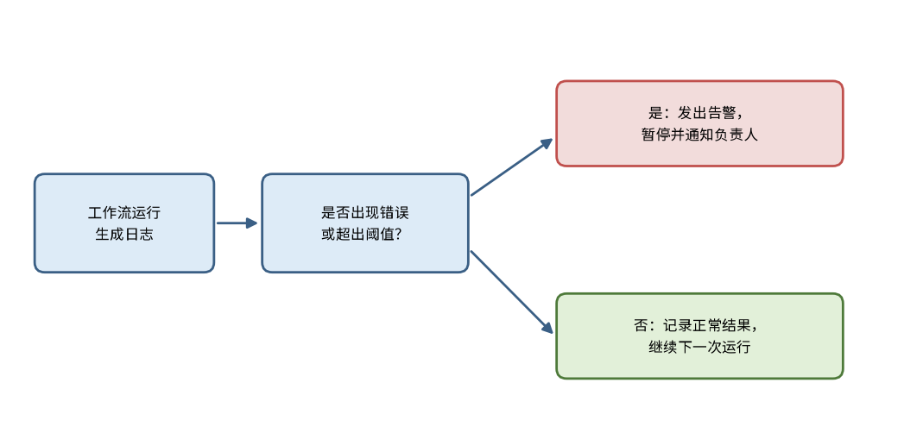
图11-7 运行监控与告警的判断流程（示意）
日志的内容应当足以还原每一次运行的过程。表11-6列出了运行日志的主要字段。其中，“状态”一栏应当区分成功、失败与跳过三种情况，因为跳过的步骤若被当作成功，就会掩盖问题。
表11-6 运行日志的主要字段（示例）
字段 | 内容说明 | 示例
运行编号 | 每次运行的唯一标识 | 2026-10-19-01
开始与结束时间 | 用于判断运行时长与是否按时完成 | 09:00:02 至 09:00:41
步骤名称与状态 | 每一步的名称，以及成功、失败或跳过 | 校验字段：失败
处理的记录数 | 输入与输出的数量，便于核对 | 输入 5 条，输出 4 条
错误信息 | 失败时的具体原因，不包含敏感数据 | 第二组缺少字段 submitted
告警记录 | 是否发出告警，以及通知的对象 | 已通知负责人

定时运行与事件运行的选择
流程的启动方式也会影响监控的设计。定时运行适合固定周期的任务，例如每周一早上运行一次。由于它按时间启动，即使这一周没有新的数据，流程仍然会运行，因此应当在日志中把“无新数据，跳过”与“汇总成功”区分开，否则会造成误解。事件运行则是在某件事发生时启动，例如有新的表格提交。这种方式反应迅速，但同一事件可能被重复触发，因此需要配合幂等性设计。选择时，应当先明确业务真正需要的是按周期汇总，还是对每一次变化作出响应。
日志中的信息控制
日志是复核流程的依据，但日志本身也可能成为泄露个人信息的渠道。若日志中完整记录了每一条报名者的电话号码或身份信息，那么日志文件的保管范围就必须与原始数据相同。因此，日志应当只记录排查问题所需的信息，例如记录编号、字段名称与错误类型，而不记录完整的原始内容。对于确需保留的敏感信息，应当只保留必要的部分，并限制可以查看日志的人员。日志的保存期限也应当事先确定：超过期限的日志应当按照规定删除，而不是无限期保留。这一要求与第12章中关于个人信息保护的讨论相衔接。
告警级别与处理
告警不应当对所有情况都同样处理。如果每一条警告都打扰负责人，告警很快就会被忽视。较为合理的做法，是按照影响程度划分级别，并规定每一级别的处理方式。表11-7给出了一种划分方式。告警的阈值，应当根据历史运行的情况设定，例如某一步骤的失败次数在一段时间内超过某个数值时才发出告警，以避免偶发的单次错误造成不必要的干扰。
表11-7 告警级别与处理方式（示例）
级别 | 典型情况 | 处理方式 | 响应时限
提示 | 个别记录缺少非关键字段 | 记录在日志中，周末汇总查看 | 无需即时响应
警告 | 某一小组的数据未按时提交 | 通知负责人，并在当次运行中标注 | 当天内处理
严重 | 流程失败，结果可能不完整 | 暂停后续步骤，立即通知负责人 | 立即处理，必要时手动完成

告警的通知渠道也应当事先确定。若告警只发送到一个人的邮箱，而此人长时间不查看，告警就形同虚设。因此，应当为每个级别指定主要负责人与备用人员，并确认通知方式能够被及时看到。这一原则与第10章中人工确认节点的设计一致：只有能够及时响应的人，才能真正承担把关的责任。
自动化账号的权限
运行流程的账号，应当与负责人的个人账号分开。若流程直接使用个人账号，一旦流程出现错误，其影响范围就会扩大到该账号可以访问的全部内容。较为稳妥的做法，是为流程单独设置账号，只授予读取指定表格与写入汇总表的权限。授权应当定期检查，任务结束或人员变动时及时收回。这一做法与第10章10.4节所讨论的最小权限原则是一致的，也是保护个人信息的基本要求。
流程的版本与回滚
流程在运行中经常需要修改，例如增加一个字段、调整一条判断规则，或者更换数据来源。每一次修改都应当形成新的版本，并记录修改的原因、修改的人以及修改的时间。与11.2节中数据结构的版本号相对应，流程本身也需要版本号，使人们能够清楚地知道某一次运行使用的是哪一版流程。
版本管理的意义，在于出错时可以回滚。假设小何在周三修改了汇总规则，导致周四生成的周报遗漏了一个小组的数据。如果她保留了修改前的版本，就可以在确认问题后恢复旧版本，并重新运行受影响的那一次任务。如果没有保留旧版本，就只能依靠记忆还原规则，既费时间，也容易引入新的错误。
流程的定期复核
自动化流程还需要定期复核。外部数据源的格式可能改变，学校或社团的组织方式可能调整，原先合理的规则也可能不再适用。建议为每条流程指定一名负责人，并规定复核的周期，例如每学期一次。复核时，应当对照表11-1的任务拆分，检查每一个步骤是否仍然必要，每一条规则是否仍然正确，以及日志中是否出现过被忽视的警告。
重复执行与幂等性
在自动化流程中，经常需要对失败的步骤进行重新执行。但对于会产生外部效果的操作，例如发送消息或写入正式记录，重复执行可能造成重复的结果，例如同一条提醒被发送两次。为此，应当让这类操作具有幂等性，即无论执行一次还是多次，结果都相同。常用的做法是为每条记录设置唯一标识，并在执行前检查该标识是否已经处理过。这一思路与第10章关于重复调用风险的讨论相同。
流程的交接
流程的维护者可能会发生变化。小何毕业之后，周报流程需要交由下一任社团干事负责。如果交接时只留下了一个可以运行的文件，接手的人很难理解其中的规则，也不知道哪些地方曾经出过问题。因此，交接时应当提供三样材料：流程的说明文档，包括任务拆分与各分支的含义；近期的版本记录与修改原因；以及尚未解决的问题清单。
交接还应当包括账号与权限的变更。原负责人的个人账号不应继续用于运行流程，流程所使用的账号应当转移给新的负责人，并由其重新确认权限范围。完成交接之后，应当在流程说明中更新负责人的姓名与联系方式，使出现告警时，能够找到正确的人。
图11-8展示了一段时间内周报流程每日的输出条数（示例数据）。第10至12天的输出持续为零，而运行状态仍显示为“成功”，这说明运行状态显示“成功”并不等于结果正确，监控时还应结合输出量等业务指标。
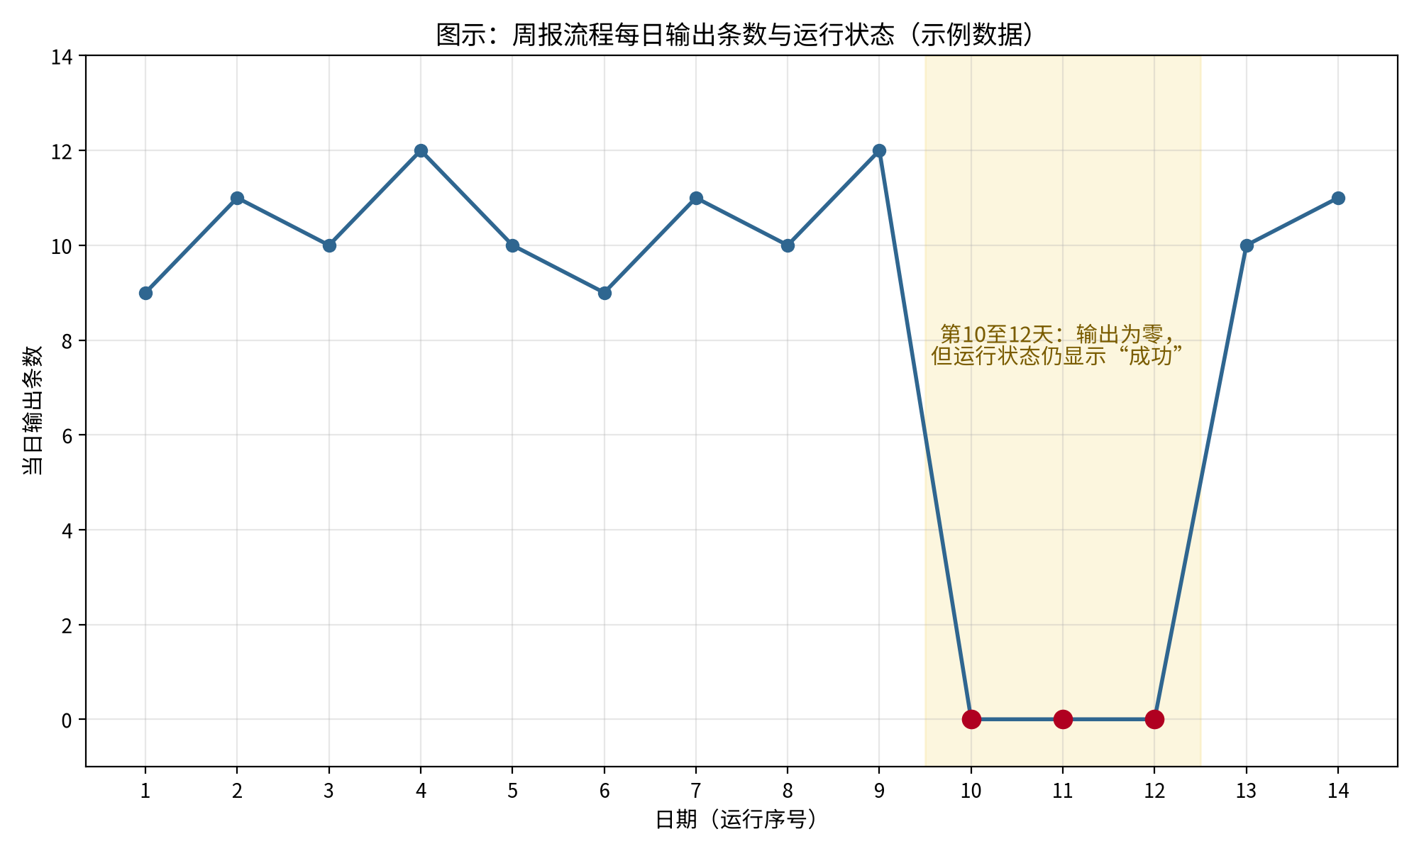
图11-8 周报流程每日输出条数与运行状态（示例数据）
日志的保存期限也需要事先规定。日志过早删除，会使问题难以追溯；保存过久，则会积累大量个人信息。较为稳妥的做法是根据追溯问题的实际需要确定保留时长，并在期限届满后删除或脱敏。这一规定应当与前文关于日志脱敏的要求一并写入流程的说明。
思政园地
案例：某自动化流程连续三天显示“运行成功”，但统计结果始终为零。直到第四天，一位成员质疑结果，大家才发现数据源的链接已经失效，而流程在读取空数据时仍然显示成功。团队随后把“输出条数为零”列为必须告警的情况。
点题：流程显示“成功”，并不等于结果正确。监控的意义，是让问题尽早被看见；对异常结果保持怀疑，是对工作成果负责的态度。
【常见误区】有人认为，流程运行完成就说明一切正常。运行完成只表示流程没有中断，并不表示每一步都成功，更不表示结果正确。另一种误区是把告警设置得过于敏感，所有的小问题都发出通知，结果真正重要的告警被淹没。告警应当只针对需要人关注的情况。
【练习】请为一个自动化流程设计运行日志的字段，并列出三种需要发出告警的情况，说明每一种情况的级别与处理方式。
小结：11.3节的核心是“运行必须可见，问题必须可达”。日志使流程的过程可以被复核，告警使问题可以被及时发现，而明确的负责人与处理方式，则使问题能够被真正解决。缺少其中任何一项，自动化都可能在无人察觉的情况下出错。

11.4 实训：搭建一条自动化工作流
【案例续】经过两轮调整，小何的周报流程已经能够稳定运行。她决定把整个过程整理为一份实训记录：说明任务的拆分，展示工作流的节点与数据格式，记录试运行的日志与修改过程，并说明哪些环节保留了人工确认。她认为，一份好的自动化成果，应当让他人不必询问，就能看清流程做了什么、在哪里停下来等待人的判断，以及出现错误时如何处理。
本节的实训任务，是为一项你熟悉的重复性工作搭建一条自动化工作流。任务可以是汇总表格、整理通知、生成周报或归档文件，但流程中必须包含至少一个校验节点与一个人工确认节点。实训成果应当包括：一份任务拆分记录（参照表11-1）；一份数据字段说明（参照表11-3）；工作流的节点说明（参照表11-2）；至少两次试运行的日志摘要（参照表11-6）；一份告警级别的设计（参照表11-7）；以及一份不少于八百字的作品说明。
实训可以按照图11-9所示的流程进行。与前面的实训一样，这一顺序不宜颠倒。若先搭建完成再考虑校验与确认，常见的结果是流程已经在真实数据上运行，错误的结果已经产生，再补救往往十分困难。
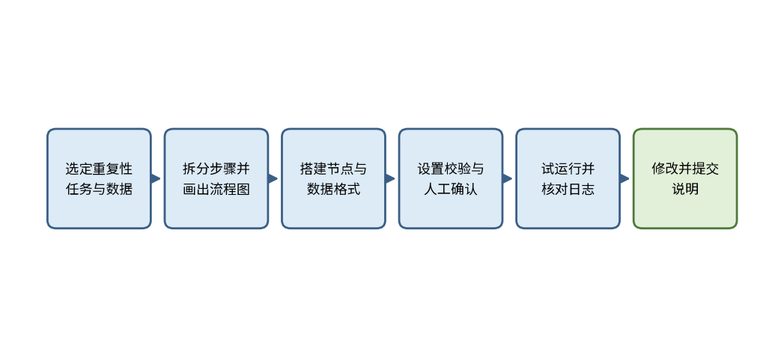
图11-9 自动化工作流实训的主要流程（示例）
实训的评价可以参考表11-8所示的量规。评价重点关注任务拆分是否清楚、数据格式是否一致、校验与告警是否有效，以及人工确认是否真正落实。
表11-8 实训评分量规（示例）
评价维度 | 优秀 | 合格 | 需改进
任务拆分 | 步骤清楚，输入、输出与判断条件完整 | 步骤基本清楚，个别条件缺失 | 步骤过粗，无法据此搭建
数据格式 | 字段命名稳定，类型明确，示例正确 | 格式基本一致，个别字段说明简略 | 格式不一致，相邻节点无法衔接
校验与告警 | 校验覆盖关键字段，告警分级并有负责人 | 有校验与告警，但分级或负责人不清 | 缺少校验，或错误只记录不通知
人工确认 | 对外操作均有确认节点与记录 | 确认节点存在，记录简略 | 对外操作未设置确认
试运行与日志 | 至少两次试运行，日志完整，据此修改有依据 | 有试运行记录，修改依据不足 | 没有试运行，或日志缺失

在实训中，常见的问题大致有四类。第一，任务拆分过粗，搭建时才发现步骤之间缺少衔接。第二，JSON格式不符合规则，例如使用了单引号或多余的逗号，导致流程无法读取数据。第三，告警只是写入了日志，没有指定通知的对象。第四，流程在第一次成功运行后即被认为完成，没有检查异常情况下的表现。针对这些问题，实训的每一个环节都应当设置检查点，并在提交前逐项核对。
修改记录示例
假设一次试运行中，某组的表格比模板多出一列备注，导致校验节点的字段对应错误，该组数据未能进入汇总。修改时，应当先在读取节点中只选取必需的列，忽略多余的列；再在校验节点中增加对列名的检查，使列名不符时的提示更加明确；修改之后再次运行，并核对该组数据是否正常进入汇总。修改记录中应当写明修改的日期、原因、涉及的节点与影响的范围，以便之后追溯。记录的格式可以参照表11-6，将每一次修改视为一条独立的运行记录。
试运行日志的读法
日志是检验流程是否可靠的主要依据。阅读日志时，可以按照三个顺序检查：先看是否有失败或跳过的步骤，因为跳过的步骤若未被注意，就会造成结果缺失；再看每一步的输入与输出记录数是否合理，例如一个节点输入了五条记录，输出却只有四条，就需要查明原因；最后看告警是否按规定发出，通知的对象是否正确。日志中发现的每一个问题，都应当对应到流程的某一个节点，并在修改记录中写明原因。
作品说明的写法
作品说明应当让读者了解流程的目的、运行方式与人工把关的位置。下面是一段示例，展示了如何把校验、告警与确认写清楚：
“本工作流用于每周汇总社团各小组的活动数据。流程每周一定时运行，先读取各组提交的表格并转换为JSON格式，然后校验必需字段。校验失败的记录不进入汇总，并在日志中注明原因。缺失数据的小组名单会生成提醒草稿，由负责人确认后发送。周报生成后，同样需要负责人核对并归档。第一次试运行时，一组的表格因格式错误被校验节点拦截，我们据此在表格模板中增加了字段说明；第二次试运行中，日志记录与人工核对的结果一致。该流程的局限在于，它只能发现格式问题，无法判断数据内容是否真实。”
这段说明中有三个值得借鉴的做法：一是清楚地标明了哪些步骤是自动执行的，哪些需要人工确认；二是说明了校验能够发现什么、不能发现什么；三是把试运行中的问题与具体的修改对应起来。需要提醒的是，示例中的运行结果仅用于说明写法，实际撰写时应当填写真实的记录。
实训数据的选择
实训中使用的数据，应当优先选择虚构的示例数据，或已经脱敏且获得使用许可的数据。示例数据应当包含正常记录与异常记录，例如缺少字段、格式错误与重复的条目，这样才能检验校验节点与告警的效果。若使用真实的同学信息，即使只是为了测试，也应当事先取得当事人的同意，并且在实训结束后及时删除。选择数据的过程，本身就是对数据来源与使用范围的一次检查，应当与前面章节中关于数据来源的要求保持一致。
提交前的自查清单
提交实训成果之前，建议逐项检查以下内容：每一个对外操作是否都有确认节点；JSON数据是否通过了格式检查；日志中是否含有不应保存的个人信息；告警是否都有明确的通知对象；流程中是否存在可能重复执行的操作，并已设置唯一标识。完成这一检查，可以避免许多在演示时才暴露出来的问题。
实训的起步
实训可以从选择任务开始。任务应当重复出现，步骤相对固定，数据来源清楚，并且含有至少一个需要判断的环节。接下来，先按照表11-1完成任务拆分，再设计数据格式与节点，然后搭建主要路径并进行小范围的试运行。确认主要路径稳定后，再补充异常处理、告警与人工确认。整个过程中，应当保留每一次修改的记录，使最终的作品说明有据可依。
实训的最终说明中，应当附上一份流程的运行截图或日志摘录，并标注其中由人工确认的节点。这样，读者无需运行流程，就能看到流程的实际行为，也便于判断自动化的范围是否与说明一致。
价值自评：如果你的流程在无人察觉的情况下，把一份错误的数据发布给了全体成员，你的校验、告警与确认设计能否及时发现并阻止它？
思政园地
案例：一位同学在实训中搭建了一条自动发送通知的工作流，测试时使用了真实的通讯录。由于忘记关闭正式发送的节点，测试邮件被发送给了全部同学。该同学向大家致歉，并改进了流程：测试与正式运行使用不同的账号与数据，正式发送之前必须经过人工确认。
点题：自动化的每一次对外发送，都可能影响他人。测试环境与正式环境分开，既是保护他人，也是保护自己的基本要求。
【提醒】价值核验：流程中的每一个数据来源，是否都已确认可以使用？每一次对外发送，是否都有人在发送之前核对内容？作品说明中关于流程能力与局限的描述，是否与试运行的实际结果一致？

实践与反馈
选择一项你每周都要重复完成的工作，按照本章的步骤搭建一条自动化工作流，并提交以下材料：一份任务拆分记录，一份数据字段说明，一份工作流节点说明，两次试运行的日志摘要，一份告警级别设计，以及一份作品说明。
操作步骤：第一步，按照计算思维的方法拆分任务，写出每一步的输入、输出与判断条件；第二步，设计JSON数据格式，并用示例数据检查其正确性；第三步，搭建工作流的主要路径，并设置校验节点；第四步，设计告警级别与负责人，并设置人工确认节点；第五步，进行两次以上试运行，检查日志，修改流程并撰写作品说明。
参考要点：一份合格的实践成果，应当能让他人看清流程的每一步、数据如何流转、在哪里需要人工把关，以及出现问题时如何被发现和处理。如果某一步的结果无法自动判断，应当设置人工确认，而不应当假定流程的结果总是正确。
价值自评：你是否曾经因为依赖某个自动化工具，而忽略了对其结果的检查？如果有，你现在会如何改进？

本章小结
本章围绕“流程自动化入门”展开，讨论了四件相互关联的事：运用计算思维拆分任务，设计低代码工作流与JSON数据格式，建立运行监控、日志与告警，以及通过实训搭建一条带有校验与人工确认的工作流。这几件事的共同点，是让自动化的每一步都清楚、可检查、可追溯：步骤的设计有依据，数据的格式有规则，运行的过程有记录，出现问题时有人及时处理。
小何的周报流程最终每周自动运行一次，节省了大部分的汇总时间。但她仍然保留了两处人工环节：缺失数据的提醒需要确认后发送，周报需要核对后归档。她在作品说明的末尾写道：“自动化替我完成了重复的汇总，却没有替我承担责任。每一次发布之前的核对，仍然是我的工作。”这句话，也是本章希望留给你的提醒。
回顾全章，可以把流程自动化的基本原则概括为三条。第一，先拆分，再搭建：把任务分解为清楚的步骤与条件，是自动化成功的前提。第二，数据要规范，结果要核验：统一的数据格式与严格的字段校验，能够防止错误数据进入结果。第三，运行要可见，人要把关：日志与告警使问题可以被发现，人工确认使关键的决定始终由人作出。
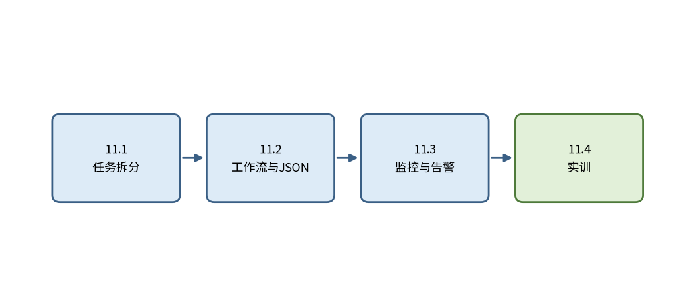
图11-10 本章结构
图11-11概括了本章的主要知识点及其关系，可以作为复习时的索引。
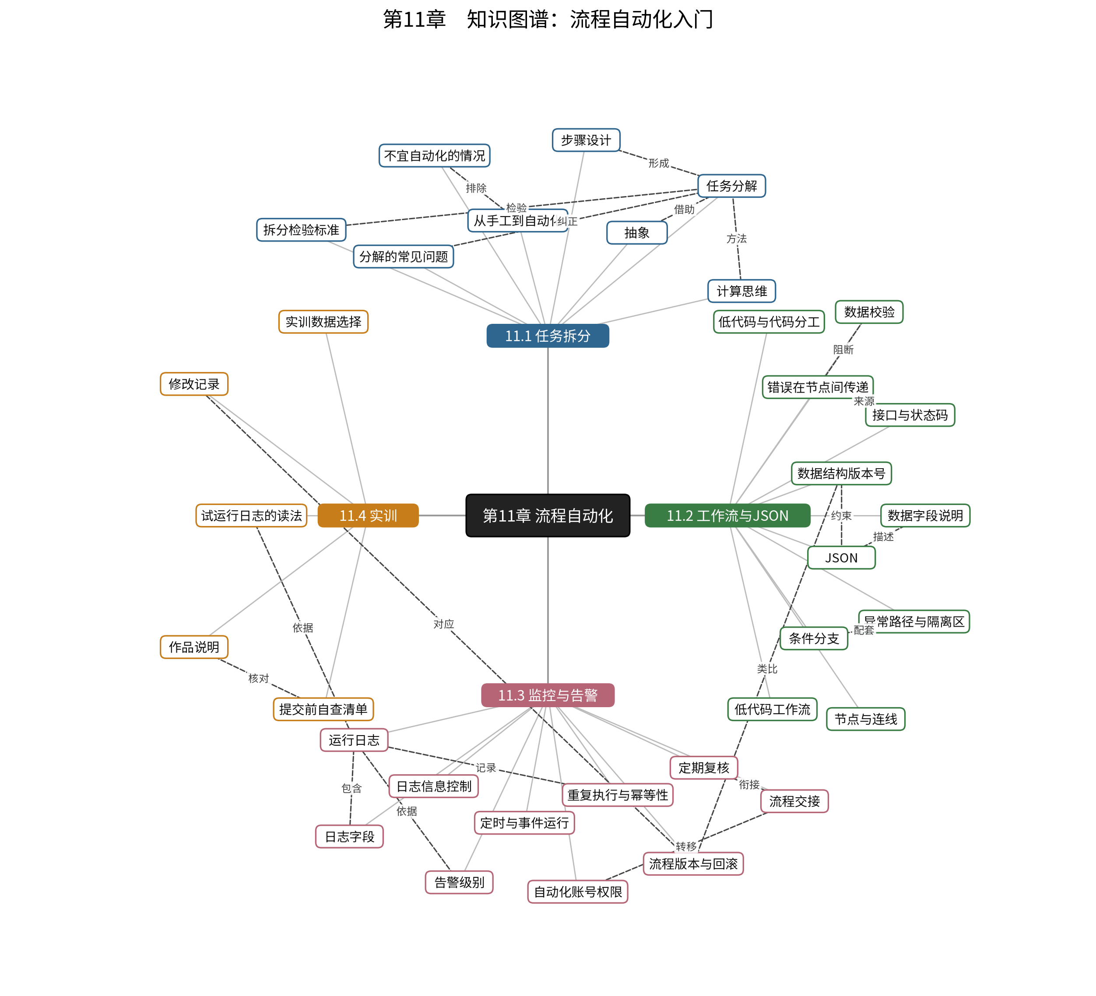
图11-11 第11章知识图谱

思考与练习
1. 请说明计算思维中的分解与抽象在任务拆分中分别起什么作用。以周报汇总为例，举例说明一个被抽象掉的细节。
2. 一条JSON数据中，某个字段的值为空字符串，而另一条记录中该字段缺失。这两种情况在流程中应当如何分别处理？为什么？
3. 你设计的流程在一次运行中输入了五条记录，输出却只有四条。请列出你会检查的三项内容，并说明检查的顺序。
4. 请比较“提示”“警告”与“严重”三个告警级别的区别。为什么告警阈值不宜设置得过于敏感？
5. 一条自动化流程需要向全体成员发送通知。有同学建议为了效率取消人工确认。请说明你的理由，并提出既能保留效率又能防止错误的替代方案。
6. 讨论题（没有标准答案，请写出理由）：如果一条流程处理的数据涉及同学的个人信息，你会在哪些环节限制它接触的数据范围？请结合第10章关于最小权限的讨论作答。

